Guia do Usuário TS Analisador ASi

Versão 1.3.0

Data 14/07/2021

Informações importantes

**TS Analisador ASi**

O TS Analisador ASi alia simplicidade no uso a um completo conjunto de recursos para a análise de redes. Analise o meio físico com um osciloscópio de alta definição e identifique problemas em equipamentos de modo simples e intuitivo.

**Serviço de Suporte TOLEDO & SOUZA Engenharia**

A TOLEDO & SOUZA é uma empresa certificada pela Associação PROFIBUS Internacional como Centro de Competência PROFIBUS e PROFINET, formada por engenheiros especializados, aptos a fornecer informações e posicionamentos comerciais, esclarecer dúvidas técnicas, facilitar e garantir serviços técnicos com qualidade, rapidez e segurança. Com o objetivo de criar um canal de comunicação entre a TOLEDO & SOUZA e seus usuários, temos um serviço de suporte central para o esclarecimento de eventuais dúvidas ou outras demandas de nossos clientes, visando a excelência dos produtos e serviços comercializados TOLEDO & SOUZA. Basta telefonar para (+55) 16 3419-1577, ou por meio do nosso suporte eletrônico suporte@toledoesouza.com.

**Atualizações do documento**

Este manual foi publicado pela TOLEDO & SOUZA, sem nenhuma garantia. Aprimoramentos e alterações neste manual, necessários devido a erros tipográficos, imprecisões das informações atuais ou aprimoramentos de programas e/ou equipamentos, podem ser feitos pela TOLEDO & SOUZA a qualquer momento, sem aviso prévio. No entanto, essas alterações serão incorporadas às novas edições deste manual. Você pode obter versões atualizadas deste manual através do nosso website: [www.toledoesouza.com](https://toledoesouza-my.sharepoint.com/personal/guilherme_toledoesouza_onmicrosoft_com/Documents/www.toledoesouza.com).

**Atualizações do produto**

A TOLEDO & SOUZA recomenda a verificação regular das atualizações de produtos disponível no website: www.toledoesouza.com.

**Todos os direitos reservados**

Os exemplos de aplicação são hipotéticos e não pretendem ser completos quanto à configuração e/ou procedimentos de uso. Os exemplos não representam soluções específicas para casos particulares, e sim aplicações típicas.

Nenhuma parte deste documento pode ser reproduzida ou transmitida, por qualquer meio ou propósito, eletrônica ou mecanicamente, inclusive fotocópia, gravação ou por qualquer forma ou sistema de armazenamento e recuperação, sem a permissão, por escrito, da TOLEDO & SOUZA.

**Da responsabilidade do fabricante**

O Guia TS Analisador ASI traz as especificações técnicas do produto, com sua respectiva descrição técnica, além das condições de uso, que deverão ser cumpridas de forma estrita pelo usuário, não responsabilizando a fabricante Toledo & Souza Engenharia LTDA. pelo uso inadequado do produto e/ou de forma contrária do que dispõe o guia do usuário.

A Toledo & Souza Engenharia LTDA. não é responsável pela alteração unilateral do software por parte do usuário, modificação e ou retirada do mesmo para obtenção dos códigos fonte, sendo tal conduta vedada no manual do usuário, responsabilizando o usuário por esta prática e possíveis danos que advierem com ela.

O usuário deverá cumprir com as condições de uso, no que tange à ligação e as disposições para iniciar o uso da ferramenta, sendo que a Toledo & Souza Engenharia LTDA não será responsável pelos danos oriundos do não cumprimento dessas condições.

Quaisquer danos oriundos de fatores e /ou falhas internos e/ou externos, sendo estes de ordem humana, técnica ou mecânica, que não decorreram da utilização do TS Analisador ASI, não poderão ser imputados à fabricante Toledo & Souza Engenharia LTDA., incluindo-se igualmente fora da responsabilidade da fabricante, os danos que decorram da utilização do TS Analisador ASI fora dos moldes do guia do usuário, pois decorrentes da culpa de terceiros ou do próprio usuário.

O serial de cada TS Analisador ASI fornecido pela fabricante Toledo & Souza Engenharia LTDA. é pessoal e intransferível, sendo vedado o fornecimento a terceiros estranhos à relação jurídica entre as partes, responsabilizando-se o usuário por seu descumprimento.

Os referidos ícones  contidos no guia do usuário merecem estrita observância, pois são informações relevantes ao bom funcionamento do TS Analisador ASI.

Com o recebimento do Guia TS Analisador ASI, o usuário declara-se ciente das condições de uso do produto TS Analisador ASI, não podendo alegar desconhecimento das informações e recomendações contidas.

A fabricante Toledo & Souza Engenharia LTDA. prestará, pelo prazo de 12 meses, a contar da emissão da nota fiscal, garantia referente a defeito de fabricação do produto devidamente atestado e periciado pela fabricante.

A fabricante Toledo & Souza Engenharia LTDA. é a única que fornecerá suporte técnico dos seus produtos, sendo que referida solicitação deverá integrar proposta de serviço entre as partes, com respetiva pactuação de valores em contrato específico.

A tentativa de saneamento do problema por parte do usuário de forma unilateral, sem a ciência da fabricante Toledo & Souza Engenharia LTDA., que importe em danos para o usuário ou terceiro, não serão de responsabilidade da fabricante Toledo & Souza Engenharia LTDA.



Os valores de referência do software são baseados em normas e na experiência de campo da Toledo & Souza, porém, para serviços de validação e análise recomendamos o acompanhamento de engenheiro especialista.



Os valores apresentados no software relativos à qualidade de sinal são meramente auxiliares para o especialista, de tal sorte que qualquer indicação de correção deve ser feita pelo usuário. Por essa razão, recomenda-se acompanhamento de engenheiro especialista ou técnico responsável pela análise para atestar as informações prestadas pelo produto. Neste tópico, a Toledo & Souza se exime de quaisquer responsabilidades, perdas ou danos diretos ou indiretos causados pelas interpretações do software, não oferecendo nenhuma garantia em relação à integridade, qualidade ou adequação das informações prestadas, pois dependem da análise técnica de um profissional capacitado, sendo que na falta deste, o usuário assumirá o risco de que o conteúdo possa ser impreciso, incompleto ou possa não atender às suas necessidades e requisitos.

A TOLEDO & SOUZA ENGENHARIA LTDA. busca melhorar constantemente nossos produtos, portanto, nos reservamos ao direito de modificar os resultados gerados sem aviso prévio.



O TS Analisador ASI deve ser conectado segundo a instrução de uso e somente em rede ASi. O uso para qualquer outra finalidade pode danificar o equipamento, devendo ser observadas as disposições conforme manual do usuário.



O adaptador do TS Analisador ASi foi fabricado de forma a causar o mínimo impacto na rede. Portanto, anteriormente à instalação e conexão do equipamento à rede, a fabricante Toledo e Souza Engenharia recomenda que o usuário deverá tomar as devidas precauções quanto aos setores que serão conectados ao equipamento, além das instruções contidas no manual. Após esta recomendação, a Toledo & Souza se exime de quaisquer responsabilidades, perdas ou danos diretos e indiretos causados pelo uso da ferramenta.

Informações adicionais

Informações adicionais sobre este e outros produtos da TOLEDO & SOUZA podem ser obtidos em:

* http:\\www.toledoesouza.com
* +55 16 3419 1577
* [suporte@toledoesouza.com](mailto:suporte@toledoesouza.com?subject=Solicita&ccedil;&atilde;o%20de%20informa&ccedil;&otilde;es%20adicionais%20-%20TS%20Analisador%20PN)

TOLEDO & SOUZA - Engenharia LTDA.

Rua Linda Marquezini Balestrero, nº 212,

Parque Novo Mundo

CEP 13.573-518

São Carlos - SP

Telefone: +55 16 3419 1577

Sujeito a alterações sem aviso prévio.

Sumário

1. Descrição do produto 9

1.1 Principais Características 9

1.2 Áreas de aplicação em redes ASI 9

1.3 Problemas detectados pelo TS Analisador ASi 9

1.4 Licença do produto 10

1.5 Condições de uso 10

1.6 Requisitos para acesso a interface web do TS Monitor 10

1.7 Especificações técnicas 11

2. Guia de utilização do TS Analisador ASi 11

2.1 Instalação do software TS Analisador ASi 12

3. TS Analisador ASi 12

3.1 Live list 13

3.1.1 Endereço 14

3.1.2 Amplitude 14

3.1.3 Desvio 14

3.1.4 Ruído 14

3.1.5 Percentual de falhas 14

3.1.6 Falhas 14

3.1.7 Sinal 15

3.2 Matrix 15

3.3 Osciloscópio 16

3.4 Gráfico de barras 18

3.5 Capturar pacotes 20

# Descrição do produto

O TS Analisador ASi é uma ferramenta de uso eficiente e completa para análise e validação de redes ASi. Suas funções incluem a geração de lista de equipamentos ASi, parâmetros de comunicação, valores do meio físico e osciloscópio de alta definição. Tais informações da rede possibilitam rápida avaliação da estabilidade do sistema para manutenção.

# 1.1 Principais Características

* Acesso rápido à lista de dispositivos ASi;
* Live list com código de cores para qualidade do sinal de cada escravo ASI;
* Registro das estatísticas da comunicação dos dispositivos;
* Auxilia a verificação da qualidade do sinal ASI, com um osciloscópio de alta definição;
* Exporta relatório completo em formato PDF, com todas as informações obtidas pela ferramenta.

# 1.2 Áreas de aplicação em redes ASI

* Análise e validação.
* Troubleshooting.
* Suporte ao desenvolvimento de dispositivos.
* Ensino e treinamento técnico.

# 1.3 Problemas detectados pelo TS Analisador ASi

* Falhas gerais de comunicação.
* Dispositivos em falha.
* Perda de pacote.
* Qualidade do sinal.

# 1.4 Licença do produto

O software para computador TS Analisador ASi é de propriedade intelectual da empresa TOLEDO & SOUZA Engenharia LTDA. e é protegido por leis nacionais e tratados internacionais de direitos autorais. Este software é fornecido da forma como está sem qualquer garantia expressa ou implícita do fabricante. Nem a TOLEDO & SOUZA, nem qualquer um envolvido na criação, na produção ou na entrega deste software será responsável por danos indiretos, consequenciais ou incidentais que ocorram fora do uso ou da inabilidade de usar tal software, mesmo se a empresa proprietária deste software alerta a possibilidade de tais danos.

# 1.5 Condições de uso

O software não pode ser alterado ou movido de seu local de instalação.

Nenhum método pode ser utilizado para obtenção e/ou modificação dos códigos fonte.

# 1.6 Requisitos para acesso a interface web do TS Monitor

* Sistema operacional: Windows 7, 8, 8.1 e 10.
* Memória RAM: 4Gb.
* Espaço em disco: 250Mb.
* Processador: Intel® Core i5 2,3GHz.

# 1.7 Especificações técnicas

* Dimensões: 88 x 60 x 35 mm (AxLxP).
* Peso: 105g (sem a garra).
* Tensão de alimentação:  5Vdc (Via usb)
* Corrente nominal: 60mA.
* Corrente de pico: máximo: 100mA.
* Baud rate: 166Kbps.
* Classe de proteção IP:  IP 40 / DIN EN 60529.
* Temperatura de operação: 0°C ~ 45°C.

# 2. Guia de utilização do TS Analisador ASi

O TS Analisador ASi possui um adaptador de rede isolado para conexão ao barramento ASi.

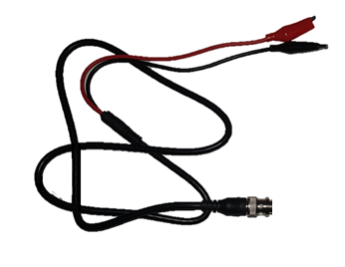

2

3

1

Foto do TS Analisador ASi pronto para conectar em rede ASI

A descrição do equipamento na configuração para ASI é vista no quadro abaixo.

|  |  |  |  |
| --- | --- | --- | --- |
| 1. **Adaptador ASI** | Garra tipo jacaré | Deve-se conectar à rede ASI |  |
| 1. **Adaptador ASI** 2. **Conector USB** | Conector tipo BNC  USB Type A | Deve-se conectar ao TS Analisador ASi  Deve-se conectar a uma porta USB do PC |  |
|  |  |  |  |

A ponteira do TS Analisador ASi deve ser conectada segundo a instrução de uso. Sendo que sua utilização é exclusiva para redes ASi. A utilização de outras ponteiras pode não somente causar danos ao analisador, como também queimar o computador, pois ela possui isolamento específico para sua função.

# 2.1 Instalação do software TS Analisador ASi

Vide vídeo “Guia de instalação do software do TS Analisador ASi” no site da Toledo & Souza.

# 3. TS Analisador ASi

Após iniciar o software de um clique no play (ele deve ficar verde) para iniciar a captura das informações.

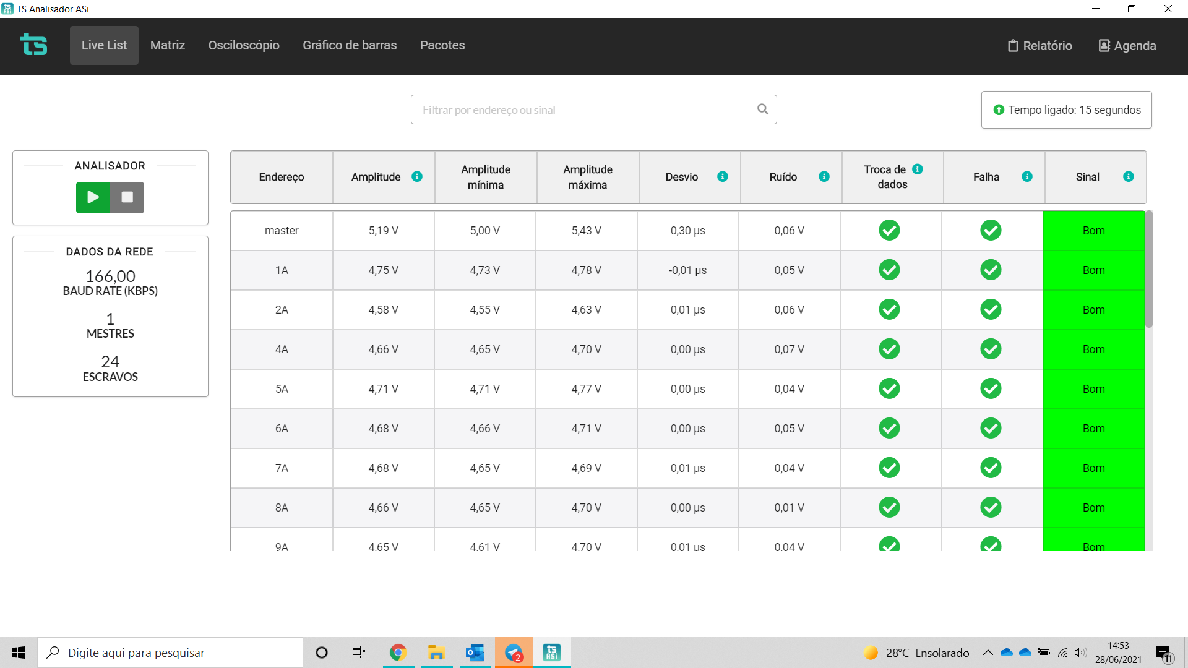

# Live list

A função dessa tela informa uma visão geral da rede. O usuário pode, por meio das informações apresentadas por ela, analisar os indicadores de qualidade da rede e definir ações.

Um subtópico foi criado para cada informação contida da aba Live List:

# 3.1.1 Endereço

Mostra os endereços ativos na rede que está sendo analisada.

# 3.1.2 Amplitude

Mostra a amplitude atual, mínima e máxima do sinal de cada um dos dispositivos ASi da rede.

# 3.1.3 Desvio

Indica o valor de desvio do sinal em relação ao oscilador de frequência, ou seja, a relação de tempo entre onde o sinal deveria cruzar o zero e efetivamente onde está cruzando. Pode indicar acoplamento capacitivo ao barramento ou ainda problema no hardware. Os limites são -0,8μs a + 1,6μs.

# 3.1.4 Ruído

O ruído em redes ASi tem como limite 30% do valor máximo do sinal. Utilizamos como indicador 30% do valor mínimo de amplitude 3Vpp, assim o limite para o alerta é de 900mVpp.

# 3.1.5 Percentual de falhas

Indica a porcentagem de vezes que um escravo esta deixando de responder ou esta respondendo mas a mensagem esta sendo corrompida.

# 3.1.6 Falhas

Informa o status atual da rede ASI conforme as cores dos eventos:

|  |  |
| --- | --- |
|  | Todos os dispositivos em operação normal, ou seja, em troca de dados sem apresentar perdas de pacotes. Até 1% de perda de pacote. |
|  | Todos os dispositivos em operação normal, porém apresentando perdas de pacotes nas trocas de dados. De 1% Até 5% de perda de pacote. |
|  | Todos os dispositivos em operação normal, porém apresentando perdas de pacotes nas trocas de dados. Índice maior que 5% de perda de pacote. |

# 3.1.7 Sinal

Informa a qualidade do sinal em relação a amplitude

|  |  |
| --- | --- |
|  | Sinal com amplitude dentro da norma, ou seja, 3 a 8 Vpp. |
|  | Sinal com amplitude fora da norma. |
|  | Dispositivo que parou de trocar dados e não temos sinal atual. |

## Matrix

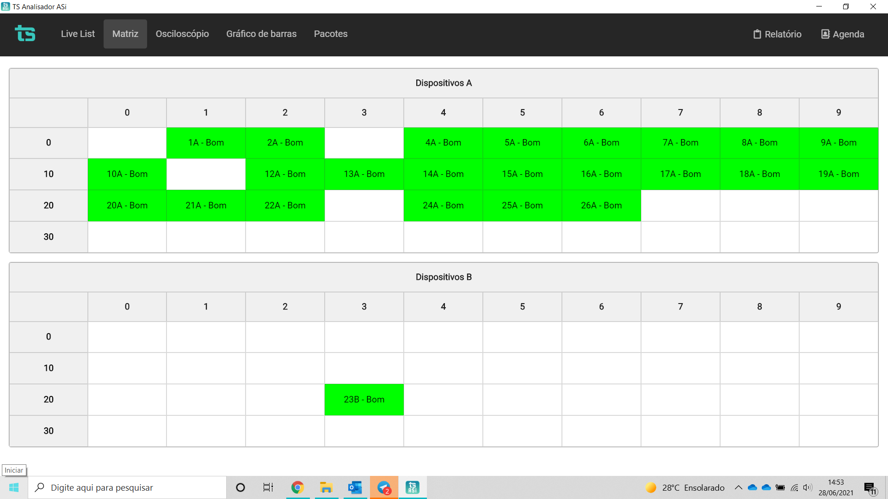

## Osciloscópio

Esta tela possibilita visualizar e analisar sinais de várias formas:

* Visualização automática: O software ficará mostrando a forma de onda dos dispositivos de modo crescente em relação a se endereço;
* Visualização manual: Possibilita o usuário definir um endereço fixo e só atualizar este endereço. Nesta opção é possível utilizar os controles para os cursores de amplitude e tempo

A figura abaixo mostra a tela do osciloscópio em modo automático:

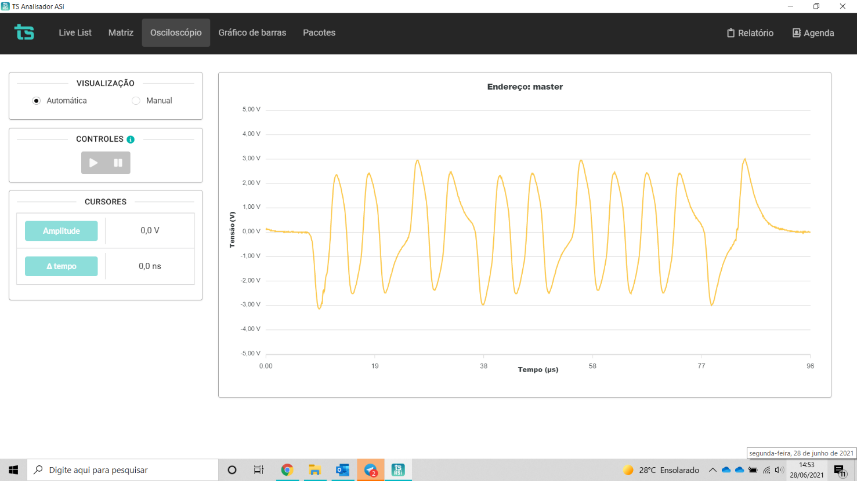

A figura abaixo mostra a tela do osciloscópio em modo manual, medindo amplitude do escravo 13A:

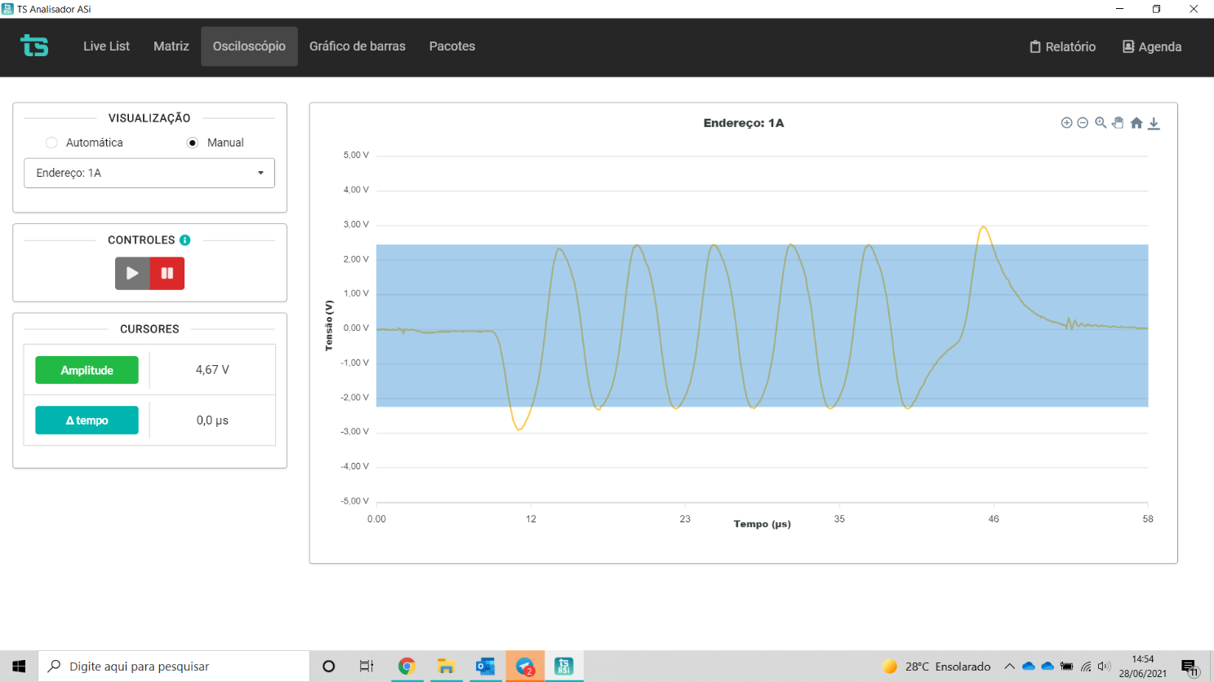

## Gráfico de barras

São informações da amplitude dos sinais PROFIBUS em formato de gráfico de barras.

* Gráficos: Pode-se visualizar como amplitude, ruído ou desvio, a escolha deve ser feita no dropdown. Em cada um deles podemos selecionar o valor atual, máximo e mínimo.
* Classificar por: Pode-se ordenar o gráfico por: endereço, ordem crescente e ordem decrescente.

A figura abaixo mostra a tela do gráfico de barras em modo amplitude:

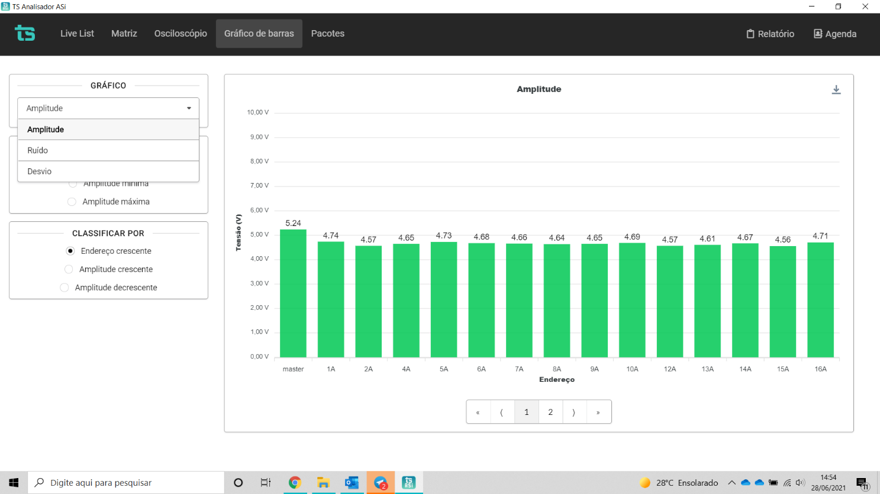

A figura abaixo mostra a tela do gráfico de barras em modo ruído:

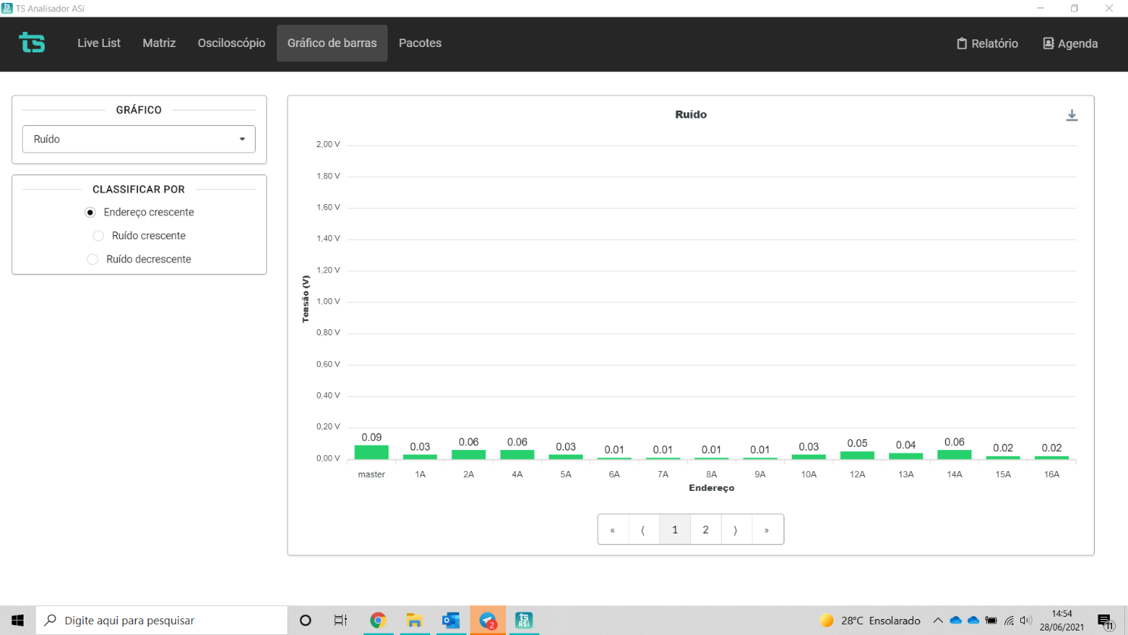

A figura abaixo mostra a tela do gráfico de barras em modo desvio, pode ser negativo ou positivo:

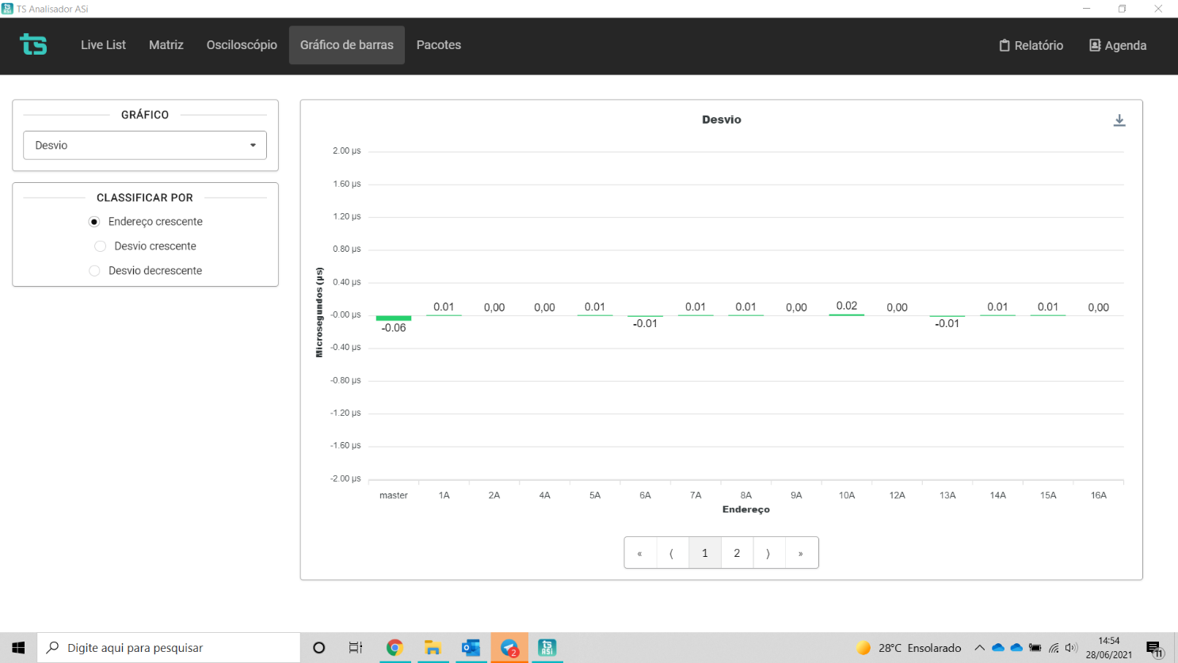

## Capturar pacotes

O TS Analisador ASi tem a função de captura de frames ASi, como ilustra a figura abaixo.

Basta clicar no botão “Capturar pacotes” que o analisador buscará um os pacotes. É possível salvar estes pacotes em arquios .csv com o botão “Exportar pacotes”

